**Audit Résident Traceur – Résidence xxxxxxxxxx – jj au jj mois année**

**Pourquoi ce résident ?**

**Parcours du résident :**

**Personnes rencontrées :**

* Médecin Coordonnateur
* IDE
* AS
* Cadre de soins
* Animatrice
* Psychologue
* Chargée d’accueil
* Responsable administrative etc.

Parcours du résident

**1**

**2**

**3**

**Outils mobilisés :**

* Dossier administratif et de soins de la résidente
* Logiciel de soins etc.

**Personnes rencontrées :**

* Médecin Coordonnateur
* IDE
* AS
* Cadre de soins
* Animatrice
* Psychologue
* Chargée d’accueil
* Responsable administrative
* La Résidente etc.

Parcours du résident

Lieu actuel du séjour du résident

**1**

**2**

**3**

**Outils mobilisés :**

* Dossier administratif et de soins de la résidente
* Logiciel de soins etc.

exple :Accueil d’une résidente de 95 ans depuis 2013 suite à une hospitalisation pour une fracture de la clavicule

Exple :Accueil d’un résident de 88 ans depuis 2014 suite à une hospitalisation et pour un rapprochement familiale

Lieu actuel du séjour du résident

**Parcours du résident :**

**Pourquoi ce résident ?**

**Points positifs**

**Point à améliorer**

**4**

**5**

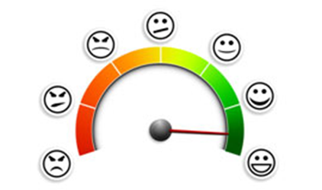

**Actions d’amélioration**

**6**

